Фотоотчет
Тематическое мероприятие
на День Семьи, Любви и Верности
в разновозрастной группе «Солнышко»
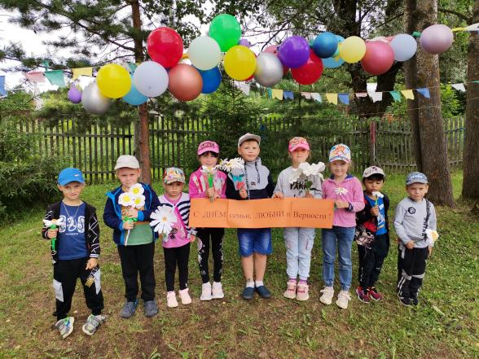
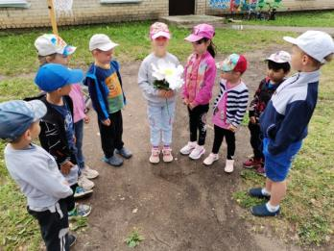
Землю собою они украшают,
На лепестках их порою гадают.
Бабочки любят их, любят букашки,
Эти цветочки зовутся...
Дети: Ромашки!

Далее дети выполняют задания написанные на лепестках ромашки
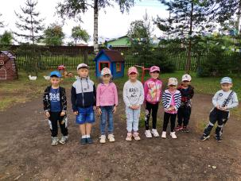 Лепесток 1. Загадки о семье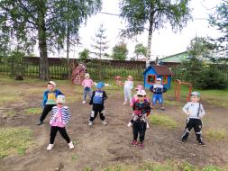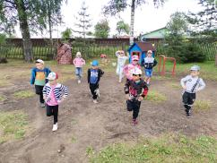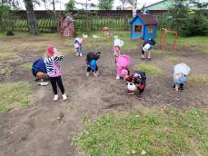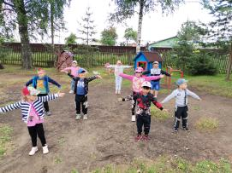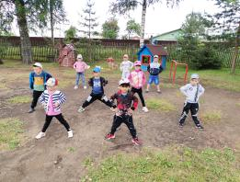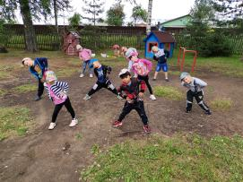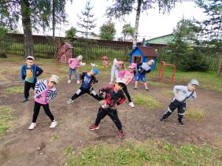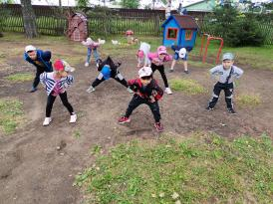 Лепесток 2. Весёлая зарядка
Ромашка: Третий лепесток возьмём,
Что написано прочтём.
Вам прочту стишочек я,
В нём пропущена «семья».
Слушайте внимательно, и вовремя вставляйте слово «семья».
Лепесток 3. Вставь слово
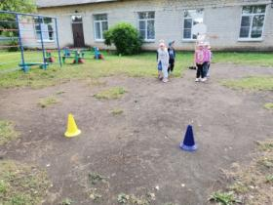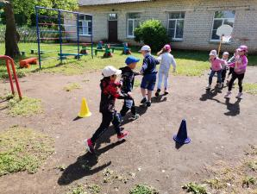
Лепесток 4. Эстафета «Крепкая семья»
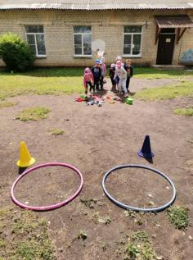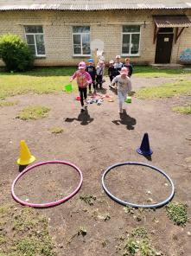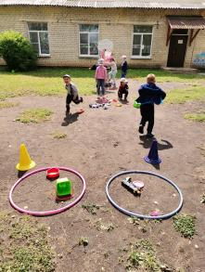 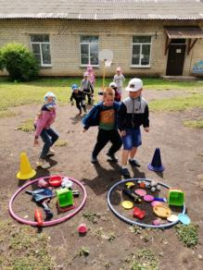
Лепесток 5. Эстафе та «Уборка квартиры
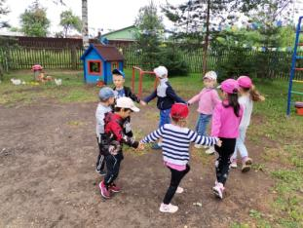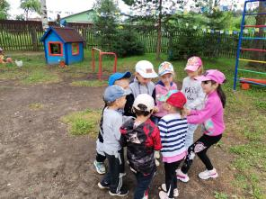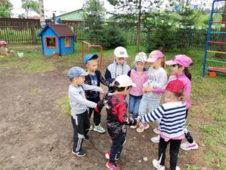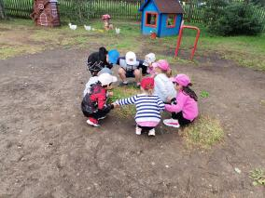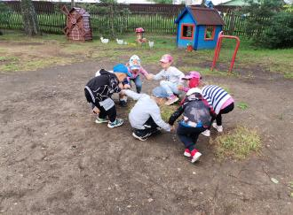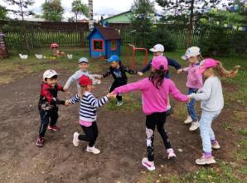
Лепесток 6. Большой хоровод (муз. Б. Савельева)
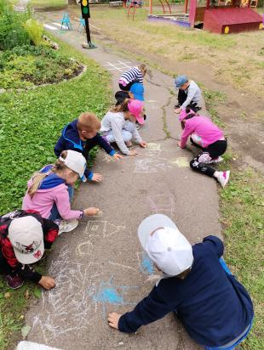
Лепесток 7. Дети рисуют на асфальте под музыку.

